全球环境基金-中国含汞体温计、血压计生产淘汰
及无汞产品应用示范项目

含汞医疗器械生产示范企业和医疗机构涉汞场所

初步风险评估与环境管理技术支持

工作大纲
- 项目背景
《关于汞的水俣公约》（以下简称汞公约）于2017年8月16日对我国生效，根据相关要求，我国于2026年1月1日起禁止含汞体温计、血压计的生产。
为积极推动履约进程，加快含汞体温计、含汞血压计的生产淘汰和技术转型，支持无汞替代品的应用和推广，生态环境部对外合作与交流中心（以下简称中心）与联合国开发计划署（UNDP）共同开发并实施了“全球环境基金-中国含汞体温计、血压计生产淘汰及无汞产品应用示范项目”（以下简称项目）。项目拟通过开展企业技术转型示范、无汞替代品应用示范和推广、汞无害化管理能力建设、涉汞场所环境无害化管理等活动，推进我国履约目标的实现。

根据项目总体安排，拟聘请一家单位对含汞医疗器械生产示范企业、试点地区医疗机构涉汞场所开展初步风险评估，为重点企业/医疗机构实施含汞废物清理试点和汞临时储存场所建设试点提供技术支持；编制相关环境管理技术指南，完善技术体系与操作规范。为此，特制定本工作大纲。
- 项目目标

通过对重点场地/场所开展汞专项初步风险评估，为含汞废物清理试点和汞临时储存场所建设试点活动提供技术支持，形成可复制、可推广、可覆盖全国的涉汞场地风险评估技术指南和相关环境管理技术指南，提升涉汞场地环境治理效能，为监管决策提供支撑。
- 工作内容
  - 编制示范企业和医疗机构涉汞场所初步风险评估实施方案

综合考虑医疗机构经营活动时间、含汞体温计/血压计持有数量、涉汞重点区域地表覆盖情况、地下渗漏措施、面积等，筛选项目下3个试点地区的代表性医疗机构（每个区域不少于2家，共6家），并对项目下的3家含汞医疗器械生产示范企业（每家企业面积约5000-30000㎡，主要从事各类含汞体温计、血压计及其它医疗器械的生产，3家企业基本信息附后），综合考虑场地区位、用汞历史、环境敏感性、场地利用现状等，开展潜在涉汞污染类型、污染状况和污染来源与成因分析，编制示范企业和医疗机构涉汞场所初步风险评估实施方案。
  - 开展示范企业和医疗机构涉汞场所初步风险评估

按照审查通过的实施方案、国内外有关技术规范要求以及项目环境与社会风险管理有关要求：

对项目下3家示范企业原生产车间、原料/废物暂存区、污水处理单元等疑似污染区域开展现场调查、采样监测（每家企业水、气、土、固样品数量应不少于100个），建立涉汞污染企业污染概念模型，开展初步风险评估，提出管控措施。

对筛选出的6家代表性医疗机构含汞器械存放点、废物暂存间、历史使用场所开展现场调查、采样监测（每家医疗机构水、气、土、固样品数量应不少于40个），建立涉汞场所污染概念模型，开展初步风险评估，提出管控措施。
  - 编制含汞医疗器械生产行业涉汞场地风险评估技术导则
结合项目前期工作实践和行业地块汞污染特性，编制含汞医疗器械生产行业涉汞场地风险评估技术导则，建立统一、规范、可全国推广的评估方法与标准。编写含汞废物和涉汞场地环境无害化管理宣传培训材料文字稿。
  - 提供涉汞场所清理试点与临时储存场所建设试点活动技术支持

指导项目下3家示范企业开展涉汞场所清理试点活动，规范现场清理、污染物控制、废物清运、效果监测等全流程工作，并总结3家企业涉汞场所清理案例，编制含汞医疗器械生产行业涉汞场所清理与环境管理技术指南。

指导项目下3个试点地区的代表性医疗机构（每个区域筛选不少于1家）开展汞的临时储存场所建立试点活动，确保汞废物安全处置、泄漏预防与应急处置等，并总结形成汞的临时储存场所建立案例，编制医疗机构涉汞临时储存场所建设与环境管理技术指南。
  - 其他

根据项目要求，配合参加项目调研，参加项目讨论会、总结会、项目评估等会议，参加示范宣传活动等。与项目团队其他专家及联合国开发计划署团队沟通、协调、合作，共同推动项目顺利实施，并为项目终期评估提供技术支持。
- 产出提交和进度要求
- 示范企业和医疗机构涉汞场所初步风险评估实施方案（中文，合同签署后一个月内提交）；
- 示范企业和医疗机构涉汞场所初步风险评估报告（中英文，2026年12月31日提交中文初稿，2027年6月30日提交中英文终稿）；
- 含汞医疗器械生产行业涉汞场地风险评估技术导则（中英文，2026年12月31日提交中文初稿，2027年6月30日提交中英文终稿）；
- 涉汞场所清理典型案例与汞的临时储存场所建立案例（中英文，2026年12月31日提交中文初稿，2027年6月30日提交中英文终稿）；
- 含汞医疗器械生产行业涉汞场所清理与环境管理技术指南（中英文，2026年12月31日提交初稿，2027年6月30日提交终稿）；
- 医疗机构涉汞临时储存场所建设与环境管理技术指南（中英文，2026年12月31日提交初稿，2027年6月30日提交终稿）；
- 含汞废物和涉汞场地环境无害化管理宣传培训材料文字稿（中英文，2026年12月31日提交初稿，2027年6月30日提交终稿）。
- 项目周期

项目实施周期至2027年6月30日。
- 单位资质要求
- 单位资质：
- 熟悉《关于汞的水俣公约》相关要求，熟悉GEF项目管理规则；
- 熟悉国内场地调查和风险评估要求，近10年内开展过涉重金属场地污染状况调查或风险评估项目5个以上，开展过涉汞场地的污染状况调查或风险评估项目2个以上；
- 近5年内开展过至少1个以上涉汞场地风险管理框架/修复方案/环境无害化管理方案编制，或相关的政策、规划、标准编制或研究经验；
- 熟悉包括汞在内的多种重金属在不同介质的采样和分析检测方法；
- 人员资质：

1. 项目经理（项目负责人）

（1）应具有正高级职称；

（2）应具有10年以上场地污染调查和风险评估经验；

（3）应熟悉《关于汞的水俣公约》；

（4）应具有3年及以上相关的国际合作项目工作经验；

（5）应具有5年及以上现场调研组织协调工作经验。

2. 项目组成员

（1）团队组成成员不得少于7人（不包括项目负责人）；

（2）团队成员至少4人拥有硕士学位或高级职称人员，且具有环境工程或环境科学等专业背景；

（3）团队核心成员至少3人具备3年以上涉重金属场地调查或风险评估领域相关研究工作经验；

（4）团队成员至少1人具备2年以上汞及其化合物环境样品采样和分析检测工作经验；

（5）应至少2人拥有较强的英文听说读写能力。

附件 企业基本信息
- 安徽方达药械有限公司
安徽方达药械股份有限公司专业生产医疗器械，要从事各类体温计（包括含汞、无汞、电子体温计）及其它医疗器械的生产，生产厂区在安徽省阜阳市颍泉区大陶开发区 1号，老厂区专门进行含汞体温计生产，产品投产时间为 2009 年，占地5200m²。厂区位置见图1-1及图1-2。
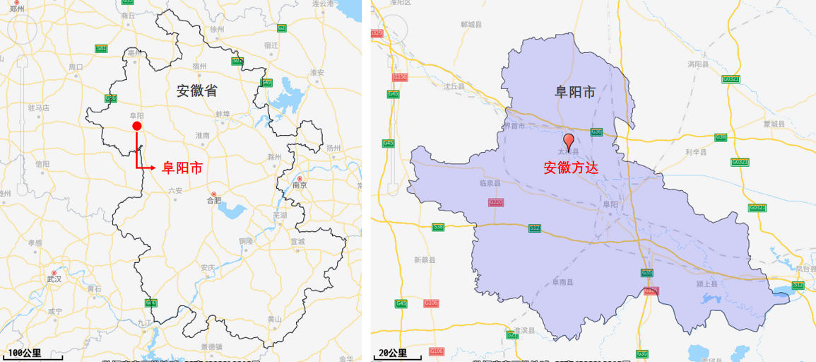
图1-1企业位置

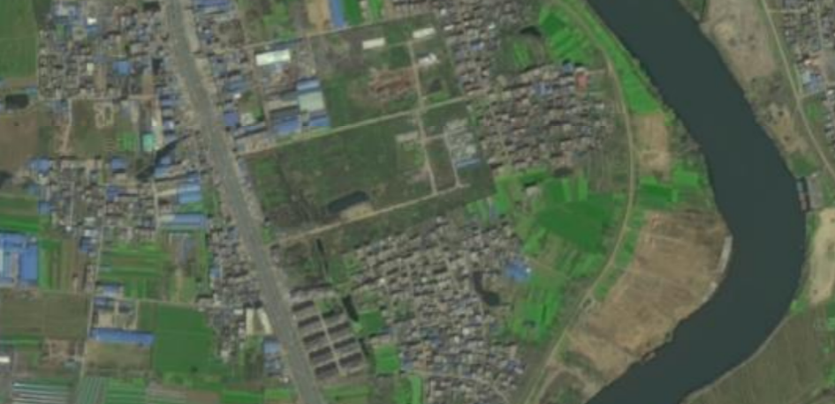
安徽方达
图1-2企业具体位置

- 东阿东阿阿华医疗科技有限公司
东阿阿华医疗科技有限公司专业生产医疗器械及外用贴膏制剂药品，生产厂区在山东省聊城市，又称体温计分厂（老厂区），始建于1987年，位于东阿县崔庄村聊滑路南，占地11254.19m²，老厂区专门从事含汞体温计的生产。 厂区位置见图2-1及图2-2。

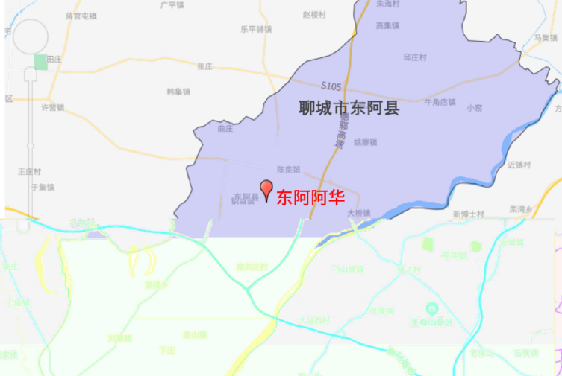
图2-1企业位置
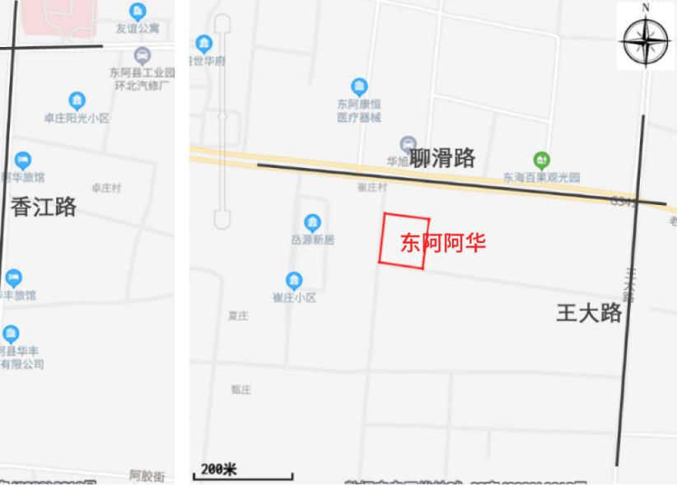
图2-2企业具体位置

- 江苏辰宇医疗器械有限公司
江苏辰宇医疗器械有限公司厂址位于盐城市盐都区盐渎西路36号，占地30750m²。企业原名江苏鱼跃医用仪器有限公司，含汞体温计投产时间为1965 年，主要从事各类体温计（包括含汞、镓铟锡体温计、电子体温计等）的生产，厂区位置见图3-1及图3-2。

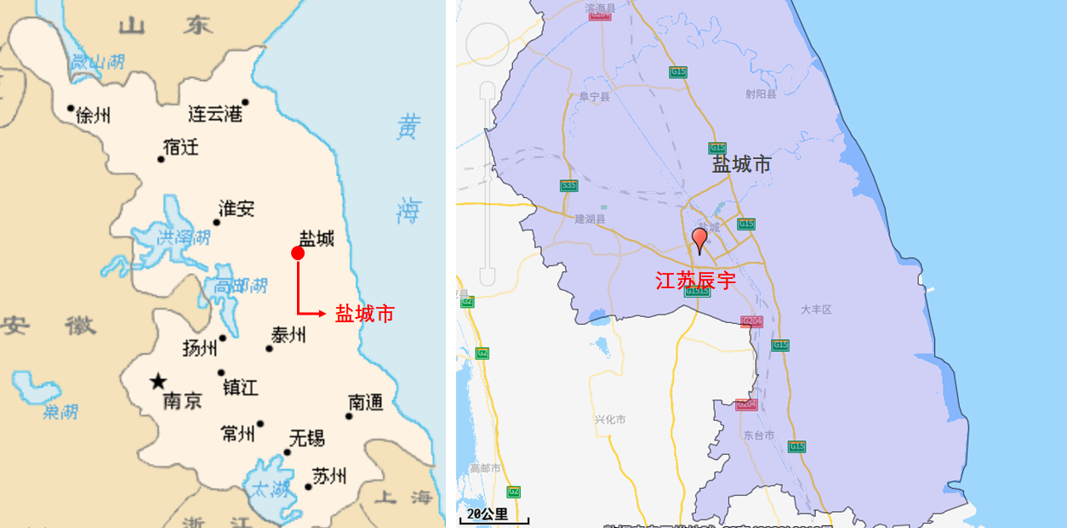
图3-1企业位置
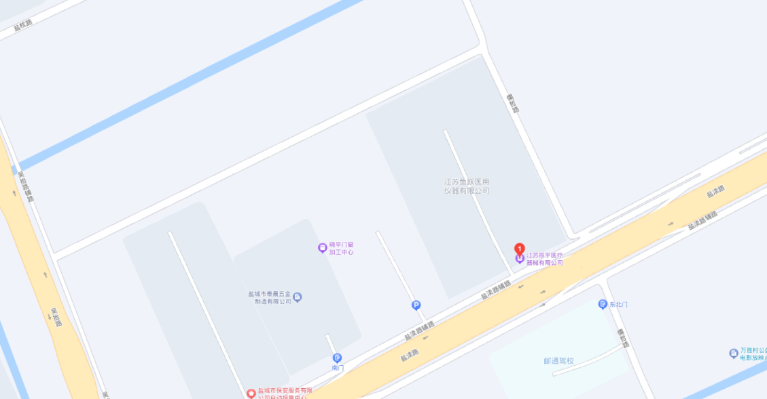
江苏辰宇
图3-2企业具体位置

